ПРИЛОЖЕНИЕ 8
к муниципальной программе «Формирование современной городской среды в муниципальном образовании «Волжанский сельсовет» Советского района на 2018-2024 годы»

ВИЗУАЛИЗИРОВАННЫЙ ПЕРЕЧЕНЬ
образцов элементов благоустройства, предлагаемых к размещению
на дворовой территории многоквартирного дома,сформированный исходя
из минимального перечня работ по благоустройству дворовых территорий

- Уличный фонарь

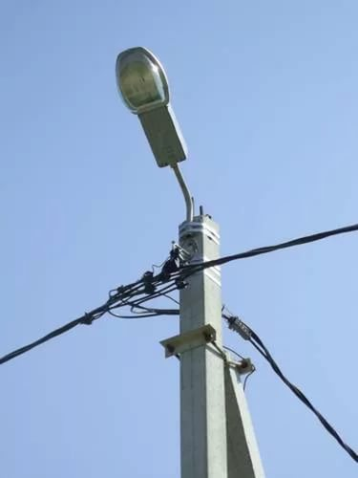

- Скамья:
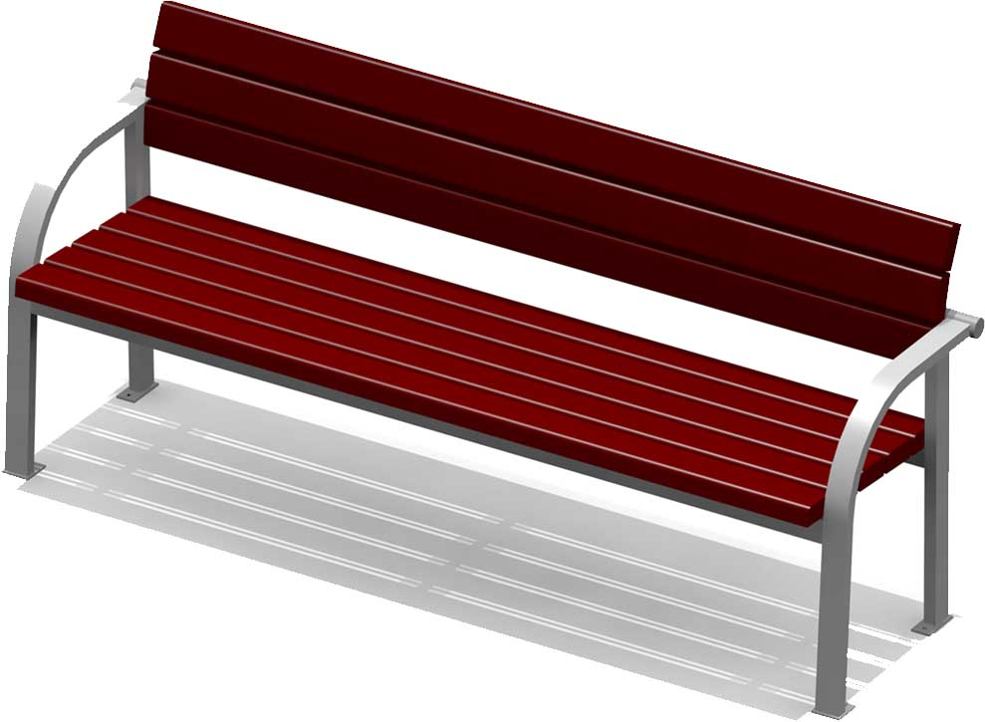

- Урна:

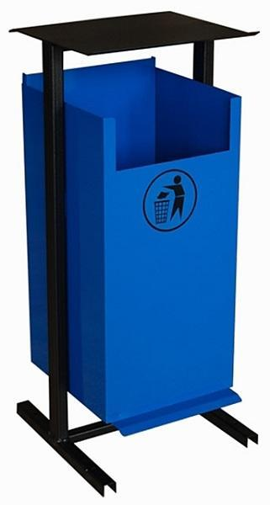

ВИЗУАЛИЗИРОВАННЫЙ ПЕРЕЧЕНЬ
образцов элементов благоустройства, предлагаемых к размещению
на дворовой территории многоквартирного дома,сформированный исходя
из дополнительного перечня работ по благоустройству дворовых территорий

ДИО 3.07 - Качалка-балансир
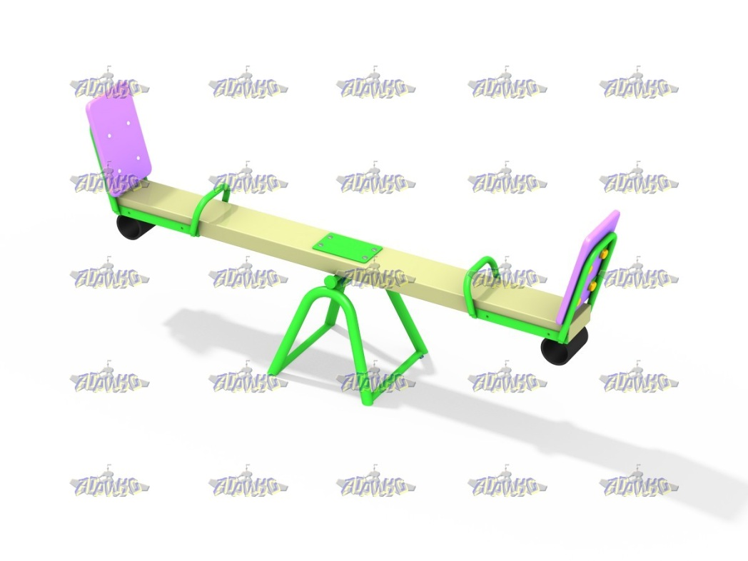

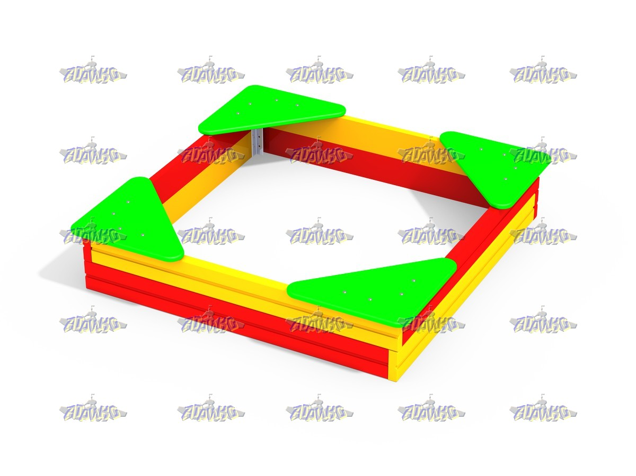
Песочница

МФ 3.22 - Песочный дворик Опушка с горкой
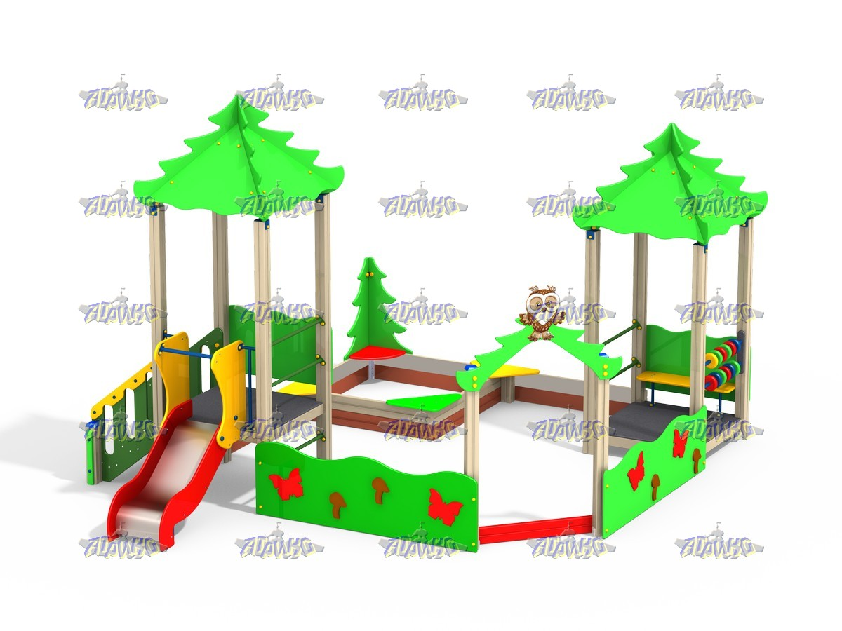

ДИК 1.252 - Детский игровой комплекс Росток Н=1500
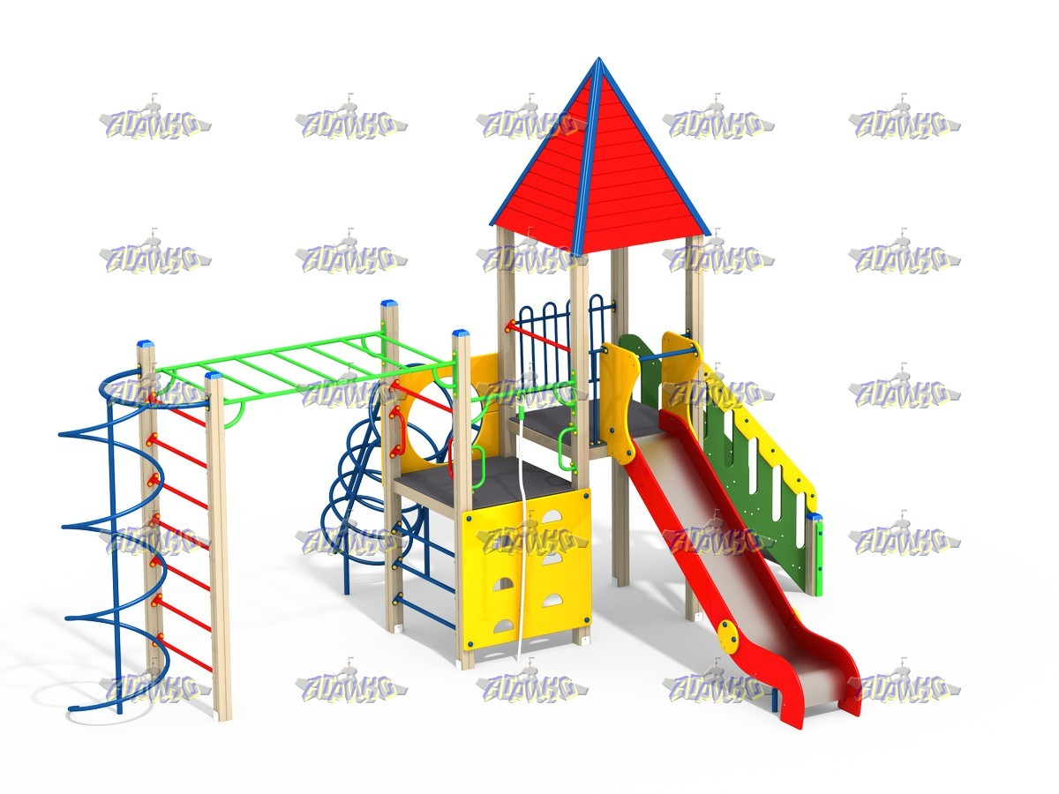

Машина с горкой
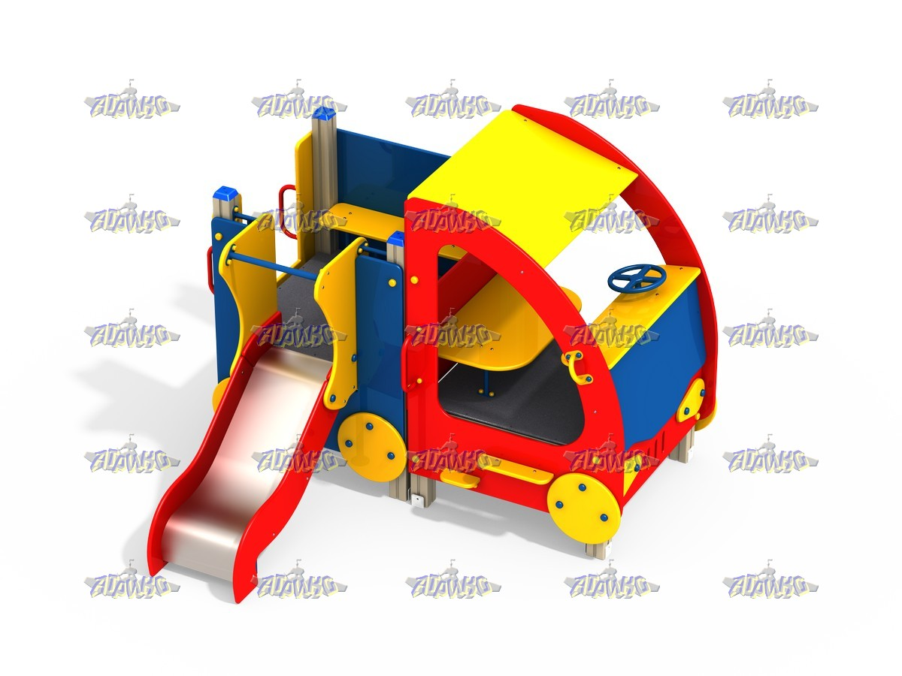

ДИК 1.252 - Детский игровой комплекс Росток Н=1500

СО 1.01 - Спортивный комплекс Баскетбольный с шестом
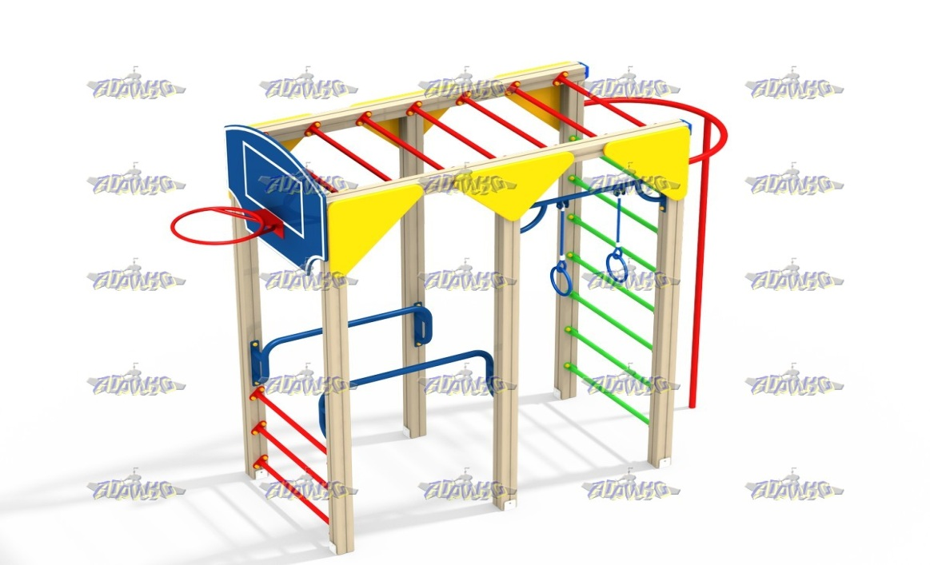

СО 1.15 - Спортивный комплекс Базовый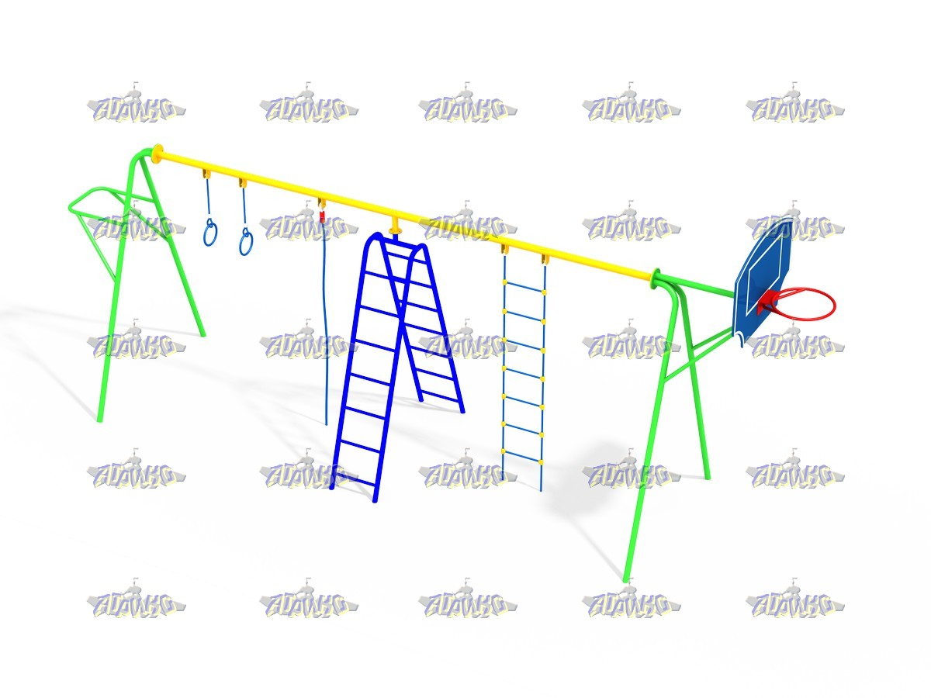

СО 5.10 - Гандбольные ворота с баскетбольным щитом(1шт.) без сеток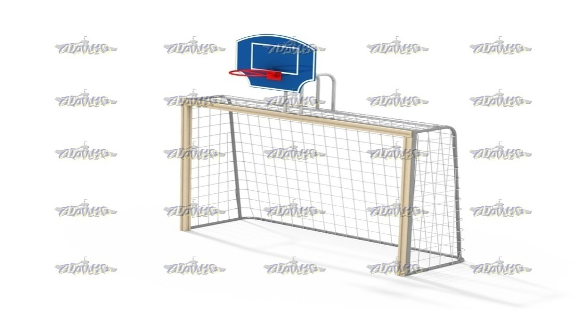

МФ 1.04 - Лавочка Эконом
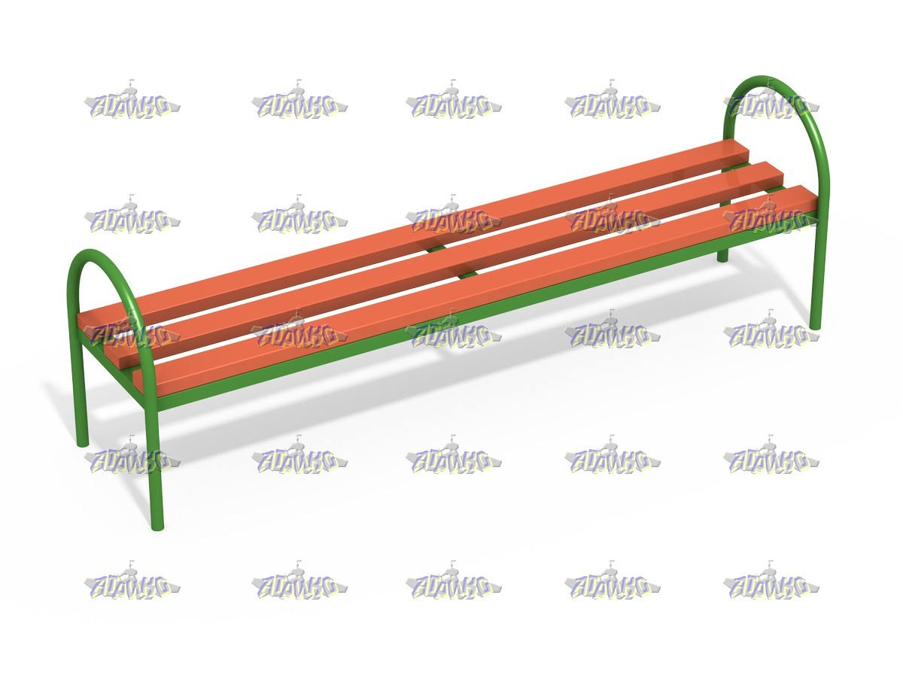

МФ 1.10 - Лавочка со спинкой
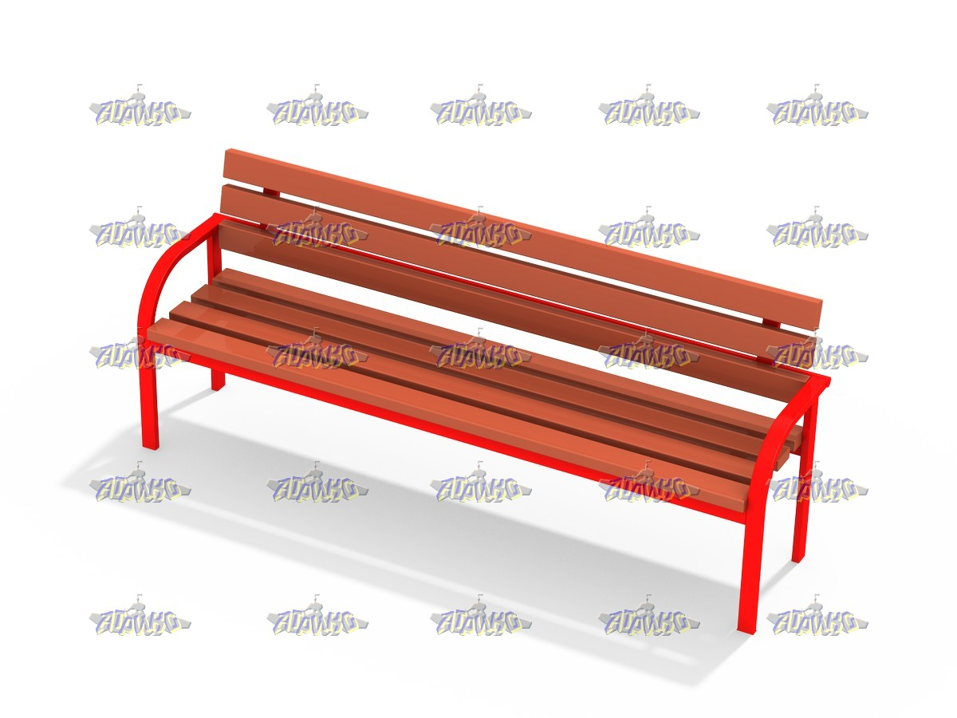

МФ 6.05 - Урна
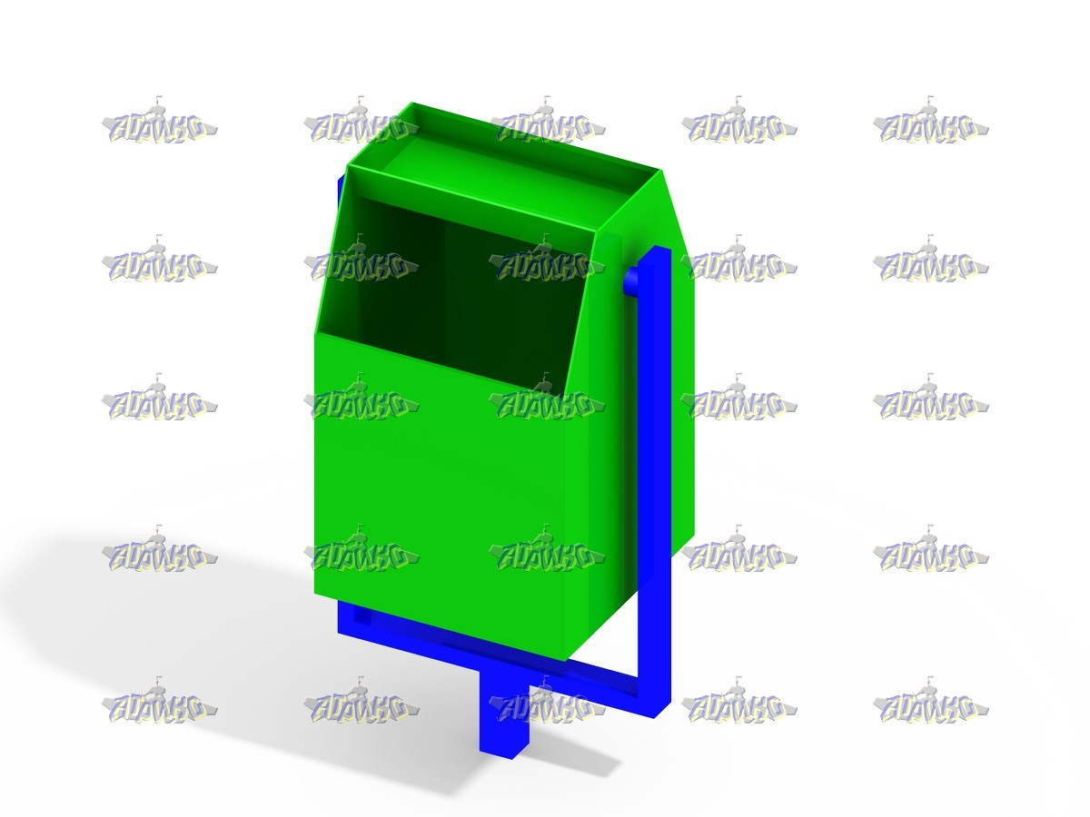

МФ 2.05 - Столик со скамейками
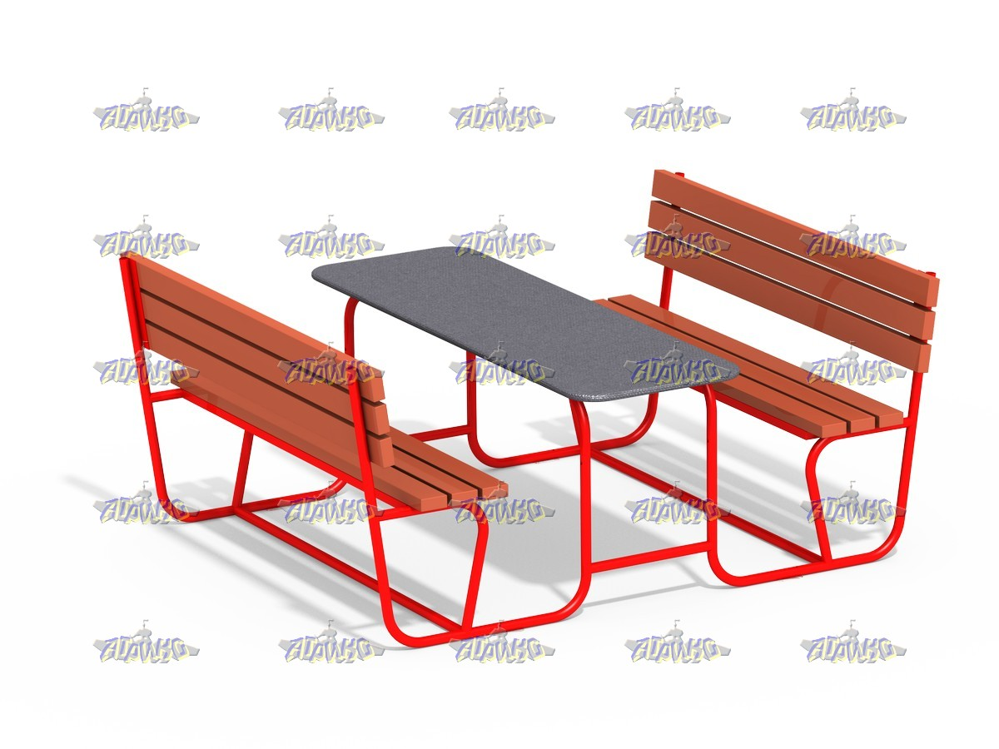

ДИО 5.032 - Горка с металлическими перилами H=1200
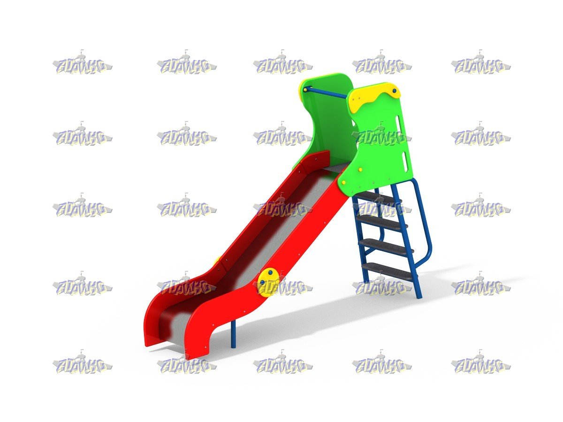

ДИО 5.033 - Горка с металлическими перилами H=1500
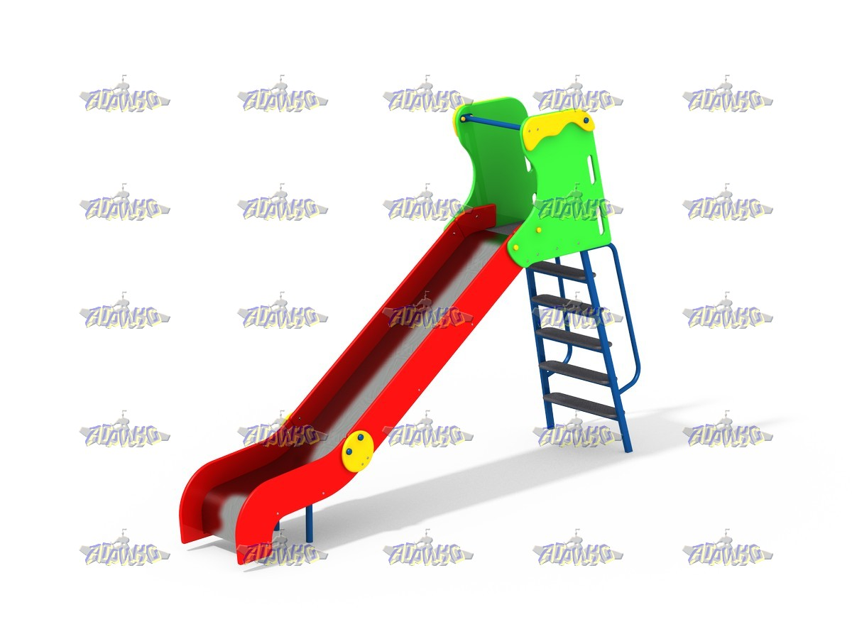

ДИО 5.043 - Горка с деревянными перилами H=1500
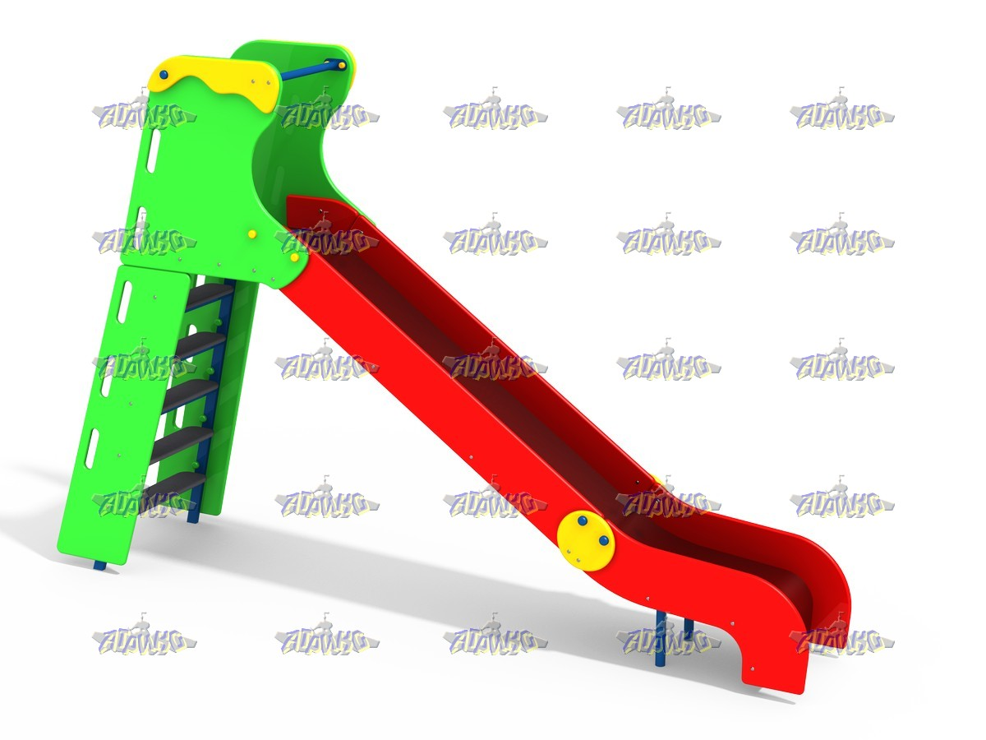

ДИО 1.02 - Качели базовые двойные жесткий подвес
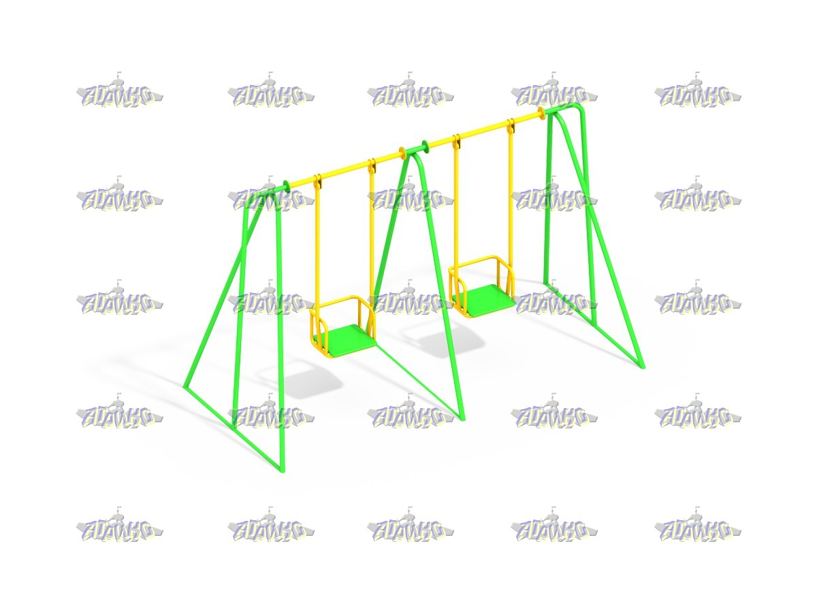
СО 1.302 - Спортивный комплекс
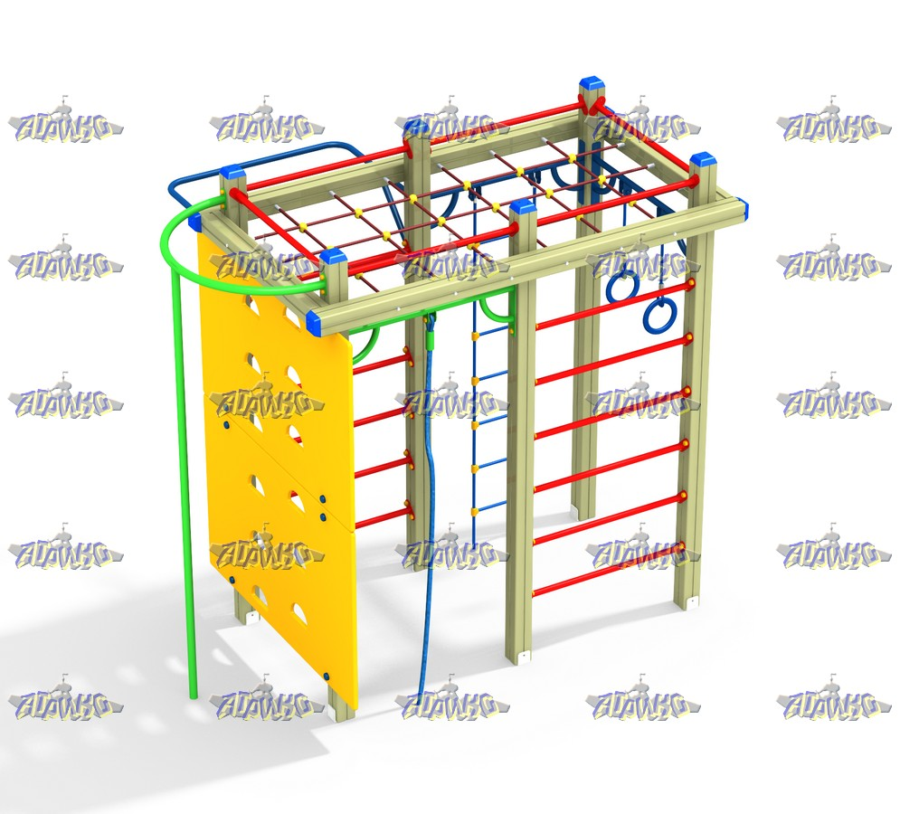
СО 6.40 - Комплекс тренажеров Спортивный павильон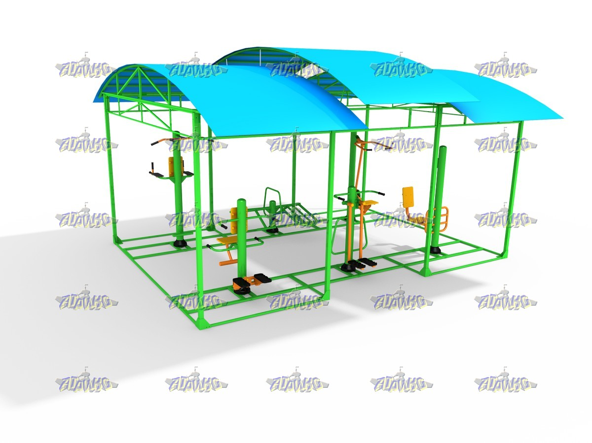

ДИО 2.06 - Карусель с рулём
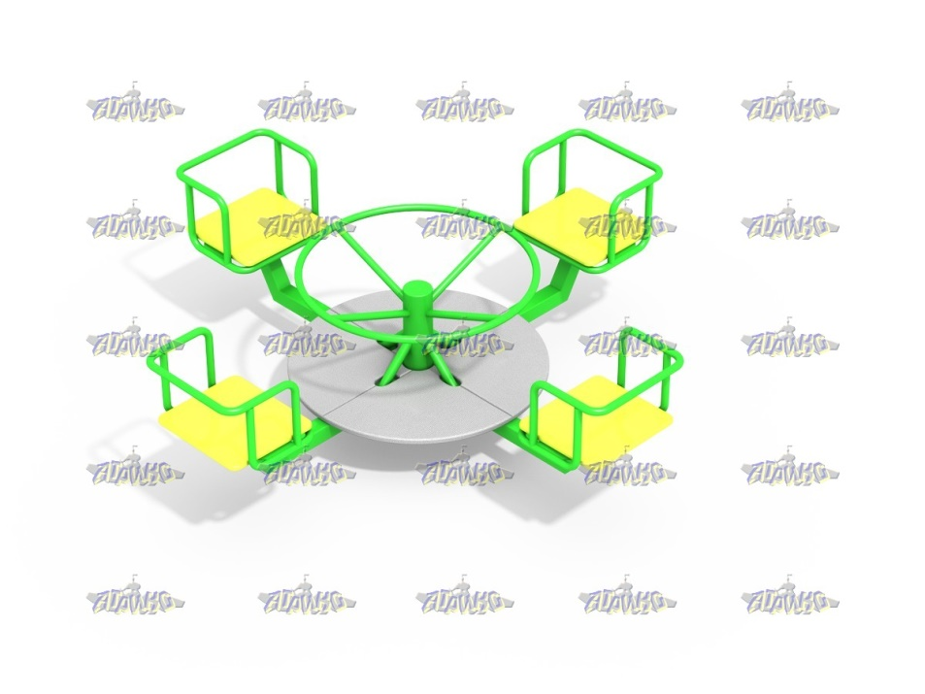

МФ 2.051 - Столик с навесом
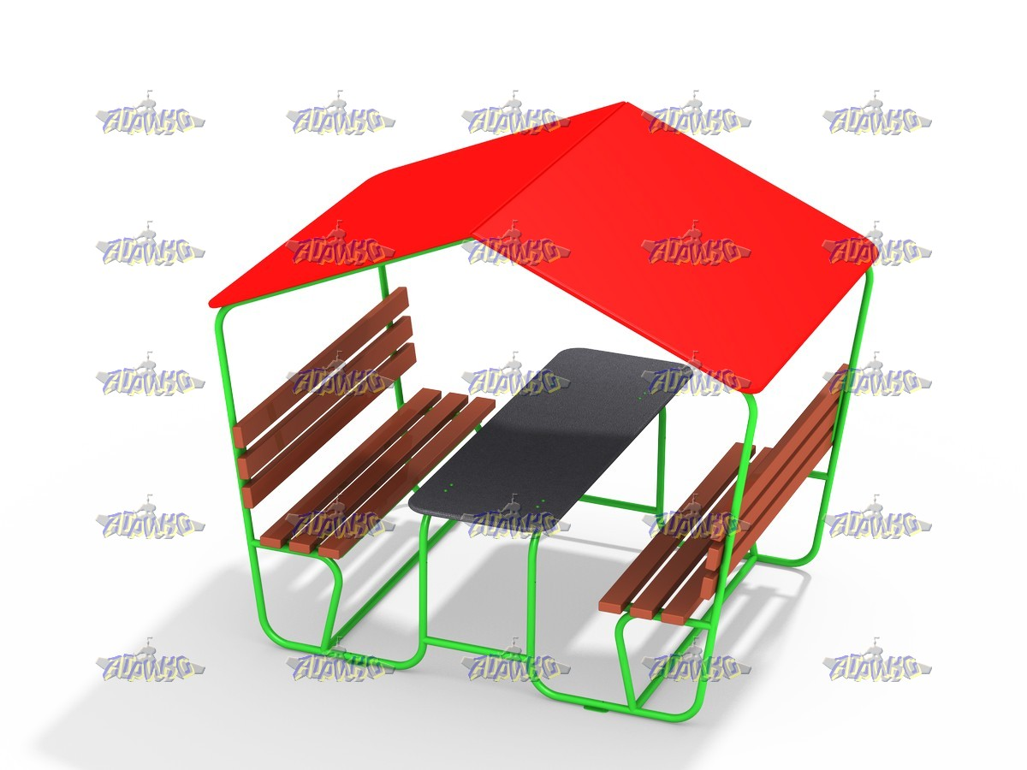

Песочница Распашная
